Принята Согласована Утверждаю
На заседании педсовета
Протокол №1от 30.08.2012г Председатель Совета школы Директор школы
_____________________Челохсаева Дз.Ф. _______________Козаев З.Б.

Программа

работы с одаренными детьми филиала

МКОУ СОШ с.Суадаг в с.Хаталдон на 2012-2014 гг
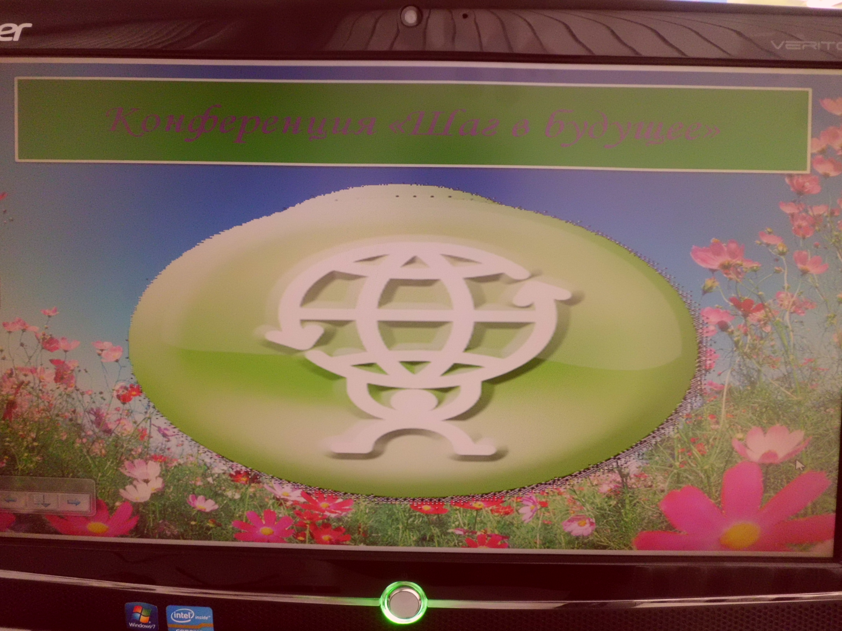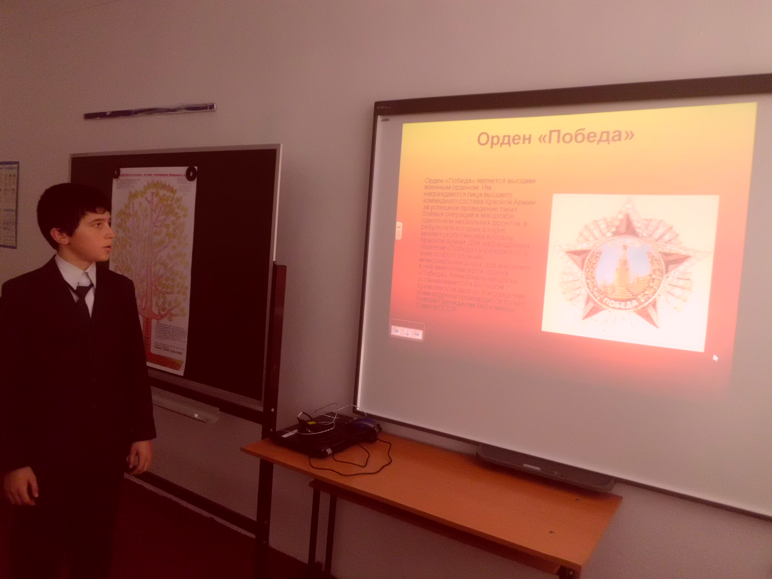

В каждом человеке заключается целый ряд способностей и наклонностей,
которые стоит лишь пробудить и развить, чтобы они, при приложении
к делу, произвели самые превосходные результаты. Лишь тогда человек
становится настоящим человеком.
А. Бебель

Задачи программы:
Создать благоприятные условия для развития интеллекта, исследовательских навыков, творческих способностей и личностного роста одарённых детей.
Внедрять новые образовательные технологии, отвечая на запросы родителей, общественности.
Расширять возможности для участия одарённых и способных школьников в районных, республиканский, всероссийских соревнованиях, творческих конкурсах, фестивалях, олимпиадах.
Создавать обогащенную образовательную среду, благоприятную для развития одаренности.
I. ПОЯСНИТЕЛЬНАЯ ЗАПИСКА.
Развитие детской одаренности является превалирующим направлением в образовании. Реализация программы приведет к появлению новообразований в работе с одаренными детьми. Программа охватывает главные аспекты воспитания и обучения одаренных детей в условиях муниципального общеобразовательного учреждения, намечает перспективы, определяет приоритеты развития работы с одаренными детьми, содержит конкретные мероприятия по достижению поставленных целей. Программой предусмотрено осуществление инновационных преобразований в разработке и внедрении новых диагностик одаренности, новых технологий обучения и воспитания, развитие системы работы с одаренными детьми развитие системы непрерывного образования, которое включает в себя повышение квалификации и переподготовку педагогических кадров и работу с одаренными детьми. А так же выделяются проблемы не только диагностики обучения и развития самого одаренного ребенка, но и проблемы педагога, призванного поддержать детскую одаренность. К этим проблемам относится профессионально - личностная готовность педагога к работе с одаренными детьми, что подразумевает:
- овладение методиками выявления одаренности, технологиями развевающего и личностно-ориентированного обучения, методикой научного поиска;
- психологическая компетентность, широта и гибкость мышления педагога;
- зрелость педагогического самосознания.
Кроме того, необходимо сохранить и развивать те качества общеобразовательной школы, которые обеспечивают "индивидуальный" характер воспроизводства и развития интеллектуального потенциала страны: единство школы на базе учета возрастных особенностей учащихся, преемственности, межпредметных связей, достижения государственного и мирового стандарта образования на всех возрастных уровнях. Программа направлена на совершенствование образовательного процесса, который создает и воспроизводит условия для развития одаренных детей. Одним из условий является реализация индивидуальности личности обучающихся.
II. СОВРЕМЕННОЕ СОСТОЯНИЕ ПРОБЛЕМЫ РАЗВИТИЯ ОДАРЕННОСТИ.
Недостатком традиционной системы обучения является стандартизация многих моментов обучения в школе со стороны протекания во времени. Единое для всех временя на овладение программой, единая для всех длительность урока, единые темы ведения урока, обусловленные индивидуальностью
учителя, но не учащихся, слабая ориентированность школы на формирование и развитие индивидуальности ученика, слабый учет и развитие его разнообразных способностей и интересов влечет за собой ряд отрицательных явлений в учебной работе: слабая учебная мотивация школьников. Учение ниже своих способностей, пассивность и беспомощность учащихся и результат всего этого - случайный выбор профессии и путей продолжения образования.
IV. ЦЕЛИ И ЗАДАЧИ ПРОГРАММЫ.
Стратегическая цель программы - переход системы педагогического содействия развития одаренности из режима управления в режим самоуправления.
Воспитательная цель- воспитание личности, обладающей коммуникативными навыками и высокими адаптивными возможностями на фоне высоконравственных убеждений.
Образовательная цель- расширение единого образовательного пространства школы для социально значимой реализации индивидуальной образовательной стратегии одаренных детей.
Развивающая цель- развитие способностей одаренных детей к включению в любую духовно- практическую деятельность в зависимости от реальных потребностей региона, страны и самой личности.
ЗАДАЧИ ПРОГРАММЫ:
- развивать одаренность учащихся через оптимальное сочетание основного, дополнительного и индивидуального образования;
- совершенствовать здоровьесберегающие и здоровьеразвивающие компоненты общеобразовательного пространства гимназии.
ОСНОВНЫЕ ЗАДАЧИ МЕТОДИЧЕСКОГО ОБЕСПЕЧЕНИЯ ПРОГРАММЫ:
- внедрять в практику ранней диагностики одаренности и ее дальнейшего развития методы, учитывающие быстро меняющуюся социальную ситуацию и современные подходы к работе с одаренными детьми;
- обеспечить научно-методическую, социально-правовую, психолого - медико - педагогическую поддержку одаренных детей;
- совершенствовать деятельность администрации по мотивации педагогов на управление развитием исследовательских и творческих способностей одаренных детей;
- организовать социальную подготовку педагогических кадров для работы с одаренными детьми.
V. КЛАССИФИКАЦИЯ УЧАЩИХСЯ ПО ВИДАМ ОДАРЁННОСТИ, НА РАЗВИТИЕ КОТОРЫХ НАПРАВЛЕНА ПРОГРАММА .
Анализируя современные психолого-педагогические трактовки понятия "одаренность", можно выделить следующие виды одаренности: общая интеллектуальная, творческая и спортивная. Формирование по группам в зависимости от способностей:
I группа - общая интеллектуальная:
№/П | Ф.И.обучающихся | Класс
1. | Кцоева Фатима | 8
2. | Тедеев Хетаг | 8
3. | Туаева Екатерина | 3
4. | Дзугкоев Аслан | 5
5 | Маргиев Марат | 5
6. | Келехсаева Илина | 11
II группа - творческая:
№/П | Ф.И.обучающихся | Класс
1. | Агкацев Аслан | 8
2. | Абаев Артур | 7
3. | Келехсаев Давид | 7
4. | Тигиева Кристина | 3
5. | Чибиров Хетаг | 7
6. | Бедоева Зарина | 6
7. | Битаров Рустам | 6
8. | Багияева Мадина | 9
III группа - спортивная:
№/П | Ф.И.обучающихся | Класс
1. | Маргиев Олег | 5
2. | Биганашвили Алан | 6
3. | Биганашвили Алик | 6
4. | Гутнов Заур | 7
5. | Алборов Эльбрус | 9
6 | Джабиева Жанна | 9
7. | Битарова Жанна | 9
8. | Сиукаев Хетаг | 7
9. | Джелиев Руслан | 7
10. | Козаев Борис | 8
11. | Гурциев Сослан | 8
12. | Агкацев Алан | 11
Для развития каждого вида одаренности разрабатывается система мероприятий, с учетом
возрастных особенностей обучающихся, что позволит детям ориентироваться в образовательном процессе.
VI. ПРИНЦИПЫ ВЫЯВЛЕНИЯ ОДАРЕННЫХ ДЕТЕЙ .
Комплексность, системность, длительность отслеживания показателей психолого – педагогическ
ого статуса одаренного ребенка.
Принципиальное значение имеет разработка методов выявления "потенциальной" одаренности,
это- переплетение диагностических и развивающих методов в условиях групповой, тренинговой работы психолога с учащимися. Это позволяет осуществить переход от методов "диагностики
отбора" к методам "диагностики развития".
Режим психолого-педагогического сопровождения образовательного процесса позволяет не
только отслеживать актуальный психолого-педагогический статус каждого ребенка школы в
самые сложные критические возрастные периоды, но и прогнозировать зону ближайшего
развития у детей "скрытых", нереализованных пока возможностей и способностей.
VII. ПРИНЦИПЫ ОБУЧЕНИЯ ОДАРЕННЫХ ДЕТЕЙ .
Анализ потенциальных возможностей образовательного пространства и возрастающих потребностей учащихся привел к выбору принципов, соответствующих заявленным целям и задачам программы:
- углубленное изучение тех проблем, которые выбраны самими учащимися;
- насыщенность учебного материала заданиями открытого типа;
- поощрение результатов, которые бросают вызов существующим взглядам и содержат
новые идеи;
- поощрение использования разнообразных форм предъявления и внедрения в жизнь
результатов работы;
- поощрение движения к пониманию самих себя, признанию своих способностей;
- установка на самоценность познавательной деятельности при изучении научных дисциплин.
Оптимальный результат достигается при одновременно существующем изменении содержания учебных программ, методов обучения и сочетании основных стратегий ускорения: вертикального и горизонтального обогащения. Вертикальное обогащение предполагает более быстрое продвижение к познавательным высшим уровням в области избранного предмета. Горизонтальное обогащение направлено на расширение изучаемой области знаний. Одаренный ребенок не продвигается быстрее, а получает дополнительный материал, большие возможности развития мышления и креативности, развивает умение работать самостоятельно. Стратегия обогащения включает несколько направлений: расширение кругозора знаний об окружающем мире и самопознание, углубление знаний и развития инструментария получения знаний. Обогащение обучения специально направлено на развитие творческого мышления. Учебный материал, применяемый педагогами в работе с одаренными детьми, соответствует следующим требованиям: научность, расширенный объем, практическая направленность, соответствие разнообразию интересов учащихся, дискуссионное содержание.
VIII. ФАКТОРЫ, СПОСОБСТВУЮЩИЕ АДАПТАЦИИ ОБРАЗОВАТЕЛЬНОЙ СРЕДЫ ШКОЛЫ К ОБРАЗОВАТЕЛЬНЫМ ПОТРЕБНОСТЯМ ОДАРЕННЫХ ДЕТЕЙ.
1. Подбор оптимальных методов обучения, воспитания и развития.
2. Разнообразные виды поддержки учащихся:
- Психолого - педагогические: комфортность, сотрудничество, совместимость;
- правовые;
- социальные (равные стартовые возможности в обучении);
- валеологические: обеспечение условий здорового образа жизни - переключения видов деятельности, физкультминутки, объем домашних заданий.
3. Право свободного выбора:
- профиля;
- уровня;
- вида творческого труда.
IX . Ожидаемые конечные результаты программы:
- формирование системы работы с одаренными детьми;
- увеличение числа одаренных детей.

X. ПОКАЗАТЕЛИ ЭФФЕКТИВНОСТИ РЕАЛИЗАЦИИ ПРОГРАММЫ РАБОТЫ С ОДАРЕННЫМИ ДЕТЬМИ
1. Удовлетворенность детей своей деятельностью и увеличение числа таких детей.
2. Повышение уровня индивидуальных достижений детей в образовательных областях, к которым у них есть способности.
3. Адаптация детей к социуму в настоящем времени и в будущем.
4. Повышение уровня владения детьми общепредметными и социальными компетенциями,
увеличение числа таких детей.
Карта одарённого учащегося
1.Фамилия, имя, отчество учащегося: __________________________________
2.Состав семьи, ее структура:__________________________________________
3. Жилищно-бытовые условия:______________________________________
4. Взаимоотношения в семье: ________________________________________
5. Наличие отклонений от норм поведения в семье:_______________________
6. Культурный уровень семьи: _________________________________________
7. Воспитательный потенциал семьи : __________________________________
8. Характер ребенка:__________________________________________________
9. Качества личности (положительные, отрицательные):
положительные:_____________________________________________________
отрицательные:_______________________________________________________
10. Положение ребенка в коллективе:___________________________________
11.Учебная деятельность, успеваемость: ________________________________
мотивация обучения:__________________________________________________________
посещаемость уроков: ______________________________________________
способности к обучению:____________________________________________
познавательный интерес:____________________________________________
12.Трудовая деятельность:
наличие трудовых навыков______________________________________
предпочитаемые виды труда (умственный, физический):_______________
участие в трудовых делах :__________________________________________
13.Пролучение дополнительного образования:___________________________

План индивидуальной работы с одарённым ребёнком.
Учащийся (Ф.И.О.)__________________________________________________
Класс________________________________________________________________

Формы меропиятий | Темы | Сроки проведения | Результаты
Формы меропиятий | Темы | Сроки проведения | 2010/2011 | 2011/2012
урочные и внеурочные
внеклассные
вовлечение в коллективную деятельность

Работа с родителями.
Характеристика семейного воспитания

По материальной обеспеченности семья:________________________________

По социально-правовой устойчивости и воспитательному потенциалу семья: _______________________________________________________________

По взаимоотношениям:_____________________________________________

По семейным ориентациям:___________________________________________

Позиция семьи | Отношение родителей | Последствия в формировании личности
Педагогически оправданная позиция | Заботливость, любовь в сочетании с разумной требовательностью, дружеские, доверительные отношения, поощрение самостоятельности | Нормальное развитие личности, адекватная самооценка

